2022年度

遂宁市强制隔离戒毒所 单位决算
目录

公开时间：2023年8月25日

第一部分 部门概况 4
一、部门职责 4
二、机构设置 4
第二部分 2022年度部门决算情况说明 5
一、收入支出决算总体情况说明 5
二、收入决算情况说明 5
三、支出决算情况说明 6
四、财政拨款收入支出决算总体情况说明 7
五、一般公共预算财政拨款支出决算情况说明 8
六、一般公共预算财政拨款基本支出决算情况说明 11
七、财政拨款“三公”经费支出决算情况说明 12
八、政府性基金预算支出决算情况说明 14
九、国有资本经营预算支出决算情况说明 14
十、其他重要事项的情况说明 14
第三部分 名词解释 16
第四部分 附件 19
第五部分 附表 20
一、收入支出决算总表
二、收入决算表
三、支出决算表
四、财政拨款收入支出决算总表
五、财政拨款支出决算明细表
六、一般公共预算财政拨款支出决算表
七、一般公共预算财政拨款支出决算明细表
八、一般公共预算财政拨款基本支出决算明细表
九、一般公共预算财政拨款项目支出决算表
十、政府性基金预算财政拨款收入支出决算表
十一、国有资本经营预算财政拨款收入支出决算表
十二、国有资本经营预算财政拨款支出决算表
十三、财政拨款“三公”经费支出决算表
(注：请部门根据实际注明页码)

第一部分 部门概况

一、部门职责
1.负责收治遂宁市辖区内被公安机关执行的强制隔离戒毒人员。
2.依法通过行政强制措施为戒毒人员提供科学规范的戒毒治疗、心理治疗、身体康复训练和卫生、道德、法制教育以及职业技能培训。
3.开展诊断评估和教育感化深挖犯罪等工作，并为办案人员询问和家属探访会见提供方便与服务。

二、机构设置
遂宁市强制隔离戒毒所属市公安局下属二级预算单位。

第二部分 2022年度部门决算情况说明

- 收入支出决算总体情况说明
2022年度收、支总计615.92万元。与2021年相比，收、支总计各减少0万元，分别减少0。主要原因：本单位为2022年新增独立核算单位，无上年数据。

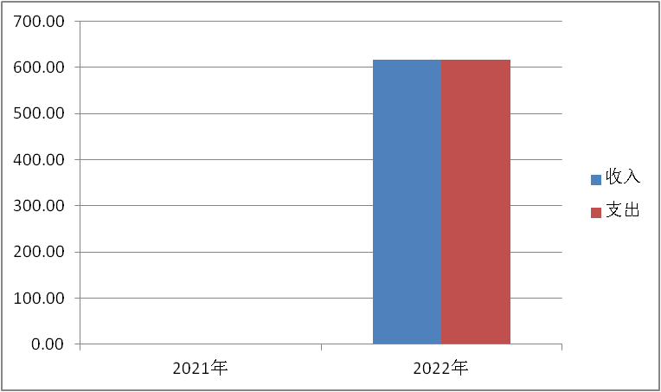
（图1：收、支决算总计变动情况图）（柱状图）
- 收入决算情况说明

2022年本年收入合计615.92万元，其中：一般公共预算财政拨款收入615.92万元，占100%；政府性基金预算财政拨款收入0万元，占0%；国有资本经营预算财政拨款收入0万元，占0%；上级补助收入0万元，占0%；事业收入0万元，占0%；经营收入0万元，占0%；附属单位上缴收入0万元，占0；其他收入0万元，占0%。

（注：数据来源于财决01表，仅罗列本单位涉及的收入。）

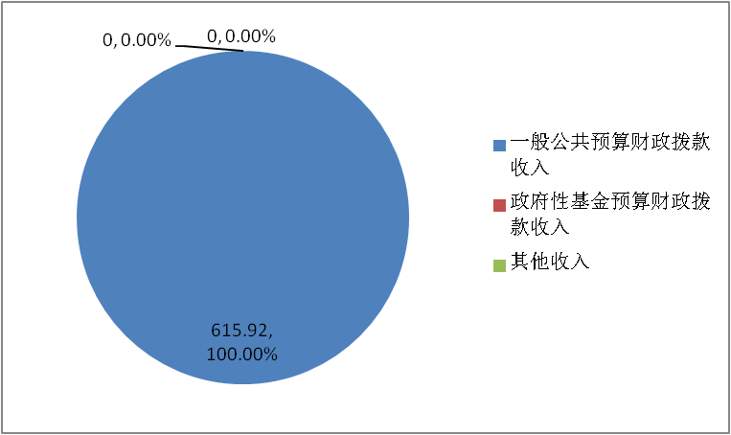

（图2：收入决算结构图）（饼状图）

- 支出决算情况说明

2022年本年支出合计615.92万元，其中：基本支出462.28万元，占75.06%；项目支出153.64万元，占24.94%；上缴上级支出0万元，占0%；经营支出0万元，占0%；对附属单位补助支出0万元，占0%。

（注：数据来源于财决04表，仅罗列本部门涉及的支出。）
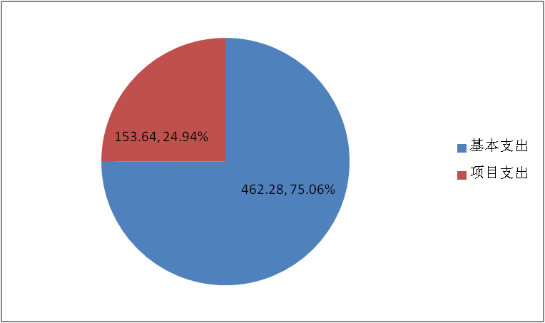

（图3：支出决算结构图）（饼状图）

四、财政拨款收入支出决算总体情况说明
2022年财政拨款收、支总计615.92万元与2021年相比，财政拨款收、支总计减少0万元、0万元，减少0%。主要原因：本单位为2022年新增独立核算单位，无上年数据。
（注：数据来源于财决01-1表）

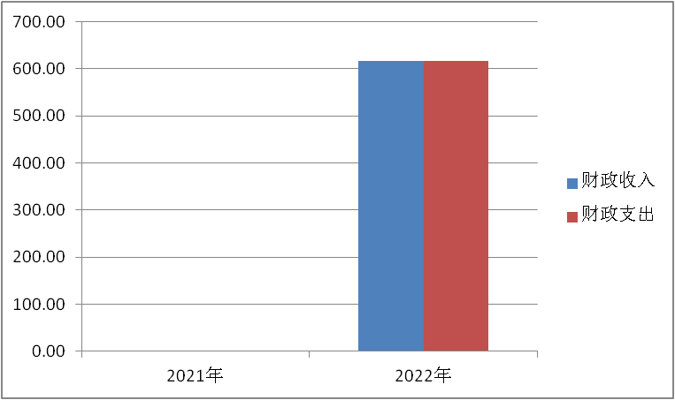
（图4：财政拨款收、支决算总计变动情况）（柱状图）

五、一般公共预算财政拨款支出决算情况说明

（一）一般公共预算财政拨款支出决算总体情况
2022年一般公共预算财政拨款支出615.92万元，占本年支出合计的100%。与2021年相比，一般公共预算财政拨款支出减少0万元，减少0%。主要原因：本单位为2022年新增独立核算单位，无上年数据。

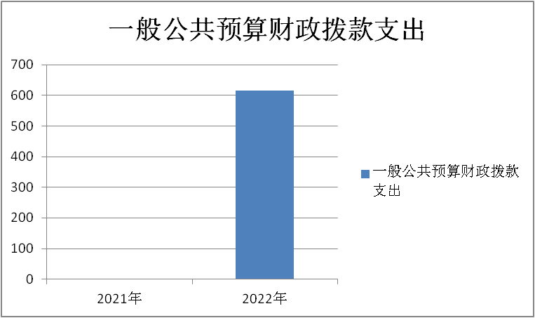

（图5：一般公共预算财政拨款支出决算变动情况）（柱状图）

（二）一般公共预算财政拨款支出决算结构情况
2022年一般公共预算财政拨款支出615.2万元，主要用于以下方面:公共安全支出554.46万元，占90.02%；社会保障和就业支出23.56万元，占3.83%；卫生健康支出12.78万元，占2.07%；住房保障支出25.13万元，占4.08%。
（注：数据来源于财决01-1表，仅罗列本单位涉及的全部功能分类科目，至类级。）
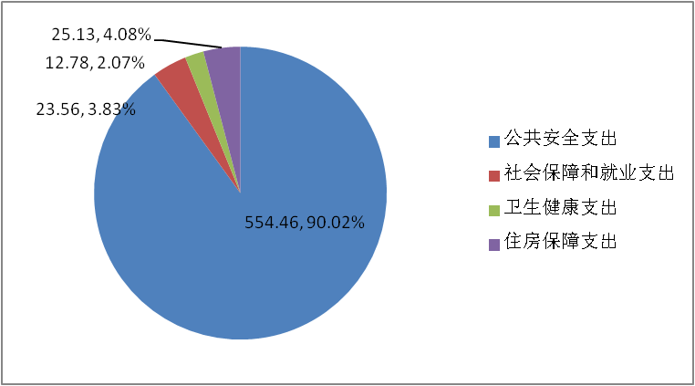
（图6：一般公共预算财政拨款支出决算结构）（饼状图）

（三）一般公共预算财政拨款支出决算具体情况

2022年一般公共预算支出决算数为615.92万元，完成预算100%。其中：
1.公共安全支出（204）公安（02）行政运行（01）: 支出决算为377.28万元，完成预算100%。
2.公共安全支出（204）公安（02）一般行政管理事务（02）: 支出决算为10.9万元，完成预算100%。
3.公共安全支出（204）强制隔离戒毒（08）行政运行（01）: 支出决算为23.54万元，完成预算100%。
4.公共安全支出（204）强制隔离戒毒（08）一般行政管理事务（02）: 支出决算为18.29万元，完成预算100%。
5.公共安全支出（204）强制隔离戒毒（08）一般行政 强制隔离戒毒人员生活（05）: 支出决算为124.45万元，完成预算100%。
6.社会保障和就业（208）行政事业单位养老支出（05） 行政单位离退休（01）: 支出决算为2.57万元，完成预算100%。
7.社会保障和就业（208）行政事业单位养老支出（05） 机关事业单位基本养老保险缴费支出（05）: 支出决算为22.99万元，完成预算100%。
8.卫生健康（210）行政事业单位医疗（11） 行政单位医疗（01）:支出决算为12.78万元，完成预算100%。
9.住房保障支出（221）住房改革支出（02）住房公积金（01）:支出决算为25.13万元，完成预算100%。

六、一般公共预算财政拨款基本支出决算情况说明
2022年一般公共预算财政拨款基本支出462.28万元，其中：
人员经费374.13万元，主要包括：基本工资、津贴补贴、奖金、伙食补助费、绩效工资、机关事业单位基本养老保险缴费、职业年金缴费、其他社会保障缴费、其他工资福利支出、离休费、退休费、抚恤金、生活补助、医疗费补助、奖励金、住房公积金、其他对个人和家庭的补助支出等。
公用经费88.14万元，主要包括：办公费、印刷费、咨询费、手续费、水费、电费、邮电费、取暖费、物业管理费、差旅费、因公出国（境）费用、维修（护）费、租赁费、会议费、培训费、公务接待费、劳务费、委托业务费、工会经费、福利费、公务用车运行维护费、其他交通费、税金及附加费用、其他商品和服务支出、办公设备购置、专用设备购置、信息网络及软件购置更新、其他资本性支出等。
（注：数据来源于财决07表和财决08-1表，仅罗列本单位实际支出涉及的经济分类科目。）

七、财政拨款“三公”经费支出决算情况说明

（一）“三公”经费财政拨款支出决算总体情况说明
2022年“三公”经费财政拨款支出决算为4.98万元，完成预算100%，较上年增加/减少0万元，增长/下降0%。主要原因：本单位为2022年新增独立核算单位，无上年数据。

（注：上述“预算”口径为全年预算数，包括一般公共预算和政府性基金预算财政拨款支出决算情况。）

（二）“三公”经费财政拨款支出决算具体情况说明
2022年“三公”经费财政拨款支出决算中，因公出国（境）费支出决算0万元，占0%；公务用车购置及运行维护费支出决算4.8万元，占96.39%；公务接待费支出决算0.18万元，占13.61%。具体情况如下：
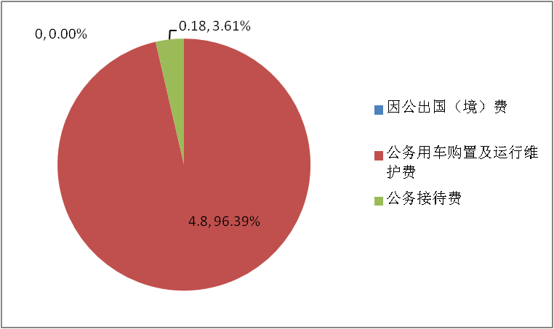
（图7：“三公”经费财政拨款支出结构）（饼状图）
1.因公出国（境）经费支出0万元，完成预算0%。全年安排因公出国（境）团组0次，出国（境）0人。
2.公务用车购置及运行维护费支出4.8万元,完成预算100%。较上年增加/减少0万元，增长/下降0%。主要原因：本单位为2022年新增独立核算单位，无上年数据。

其中：公务用车购置支出0万元。全年按规定更新购置公务用车0辆。截至2022年12月底，单位共有公务用车1辆，其中：其他车辆1辆。
公务用车运行维护费支出4.8万元。主要用于执法执勤、戒毒人员转运转送司法戒毒所、戒毒人员出所看病就医等所需的公务用车燃料费、维修费、过路过桥费、保险费等支出。
3.公务接待费支出0.18万元，完成预算100%。较上年增加/减少0万元，增长/下降0%。主要原因：本单位为2022年新增独立核算单位，无上年数据。

八、政府性基金预算支出决算情况说明
2022年政府性基金预算财政拨款支出0万元。

- 国有资本经营预算支出决算情况说明
2022年国有资本经营预算财政拨款支出0万元。

- 其他重要事项的情况说明

（一）机关运行经费支出情况
2022年，机关运行经费支出88.14万元，较上年增加/减少0万元，增长/下降0%。主要原因：本单位为2022年新增独立核算单位，无上年数据。
（注：数据来源于财决附03表）

（二）政府采购支出情况
2022年，政府采购支出总额0万元，其中：政府采购货物支出0万元、政府采购工程支出0万元、政府采购服务支出0万元。0。授予中小企业合同金额0万元，占政府采购支出总额的0%，其中：授予小微企业合同金额0万元，占政府采购支出总额的0%。
（注：数据来源于财决附03表）

（三）国有资产占有使用情况
截至2022年12月31日，共有车辆1辆，其中：主要领导干部用车0辆、机要通信用车0辆、应急保障用车0辆、其他用车1辆，其他用车主要用于执法执勤、戒毒人员转运转送司法戒毒所、戒毒人员出所看病就医等。单价100万元以上专用设备0台（套）。
（注：数据来源于财决附03表，按部门决算报表填报数据罗列车辆情况。）

（四）预算绩效管理情况
根据预算绩效管理要求，本单位在2022年度预算编制阶段，组织对强制隔离戒毒人员生活费、强制隔离戒毒人员治疗费、辅警人员经费项目等3个项目开展了预算事前绩效评估，对3个项目编制了绩效目标，预算执行过程中，选取3个项目开展绩效监控，组织对3个项目开展绩效自评。
绩效自评表详见第四部分附件。

- 名词解释

1.财政拨款收入：指单位从同级财政部门取得的财政预算资金。
2.使用非财政拨款结余：指事业单位使用以前年度积累的非财政拨款结余弥补当年收支差额的金额。
3.年初结转和结余：指以前年度尚未完成、结转到本年按有关规定继续使用的资金。
4.年末结转和结余：指单位按有关规定结转到下年或以后年度继续使用的资金。
5.公共安全支出（类）公安（款）行政运行（项），主要用于：人员基本工资、津贴补贴、绩效目标、福利费、办公费、手续费、差旅费、电费、邮电费等。
6.公共安全支出（类）强制隔离戒毒（款）一般行政管理事务（项），主要用于：辅警人员经费。
7.公共安全支出（类）强制隔离戒毒（款）强制隔离戒毒人员生活（项），主要用于：强制隔离戒毒人员治疗费、强制隔离戒毒人员生活费。
8.社会保障和就业支出（类）行政事业单位养老支出（款）机关事业单位基本养老保险缴费支出（项），主要用于：机关事业单位人员基本养老保险缴费。
9.卫生健康支出（类）行政事业单位医疗（款）行政单位医疗（项），主要用于：基本医疗保险缴费、其他社会保障缴费。
10.住房改革支出（款）住房公积金（项），主要用于：缴纳住房公积金。
11.基本支出：指为保障机构正常运转、完成日常工作任务而发生的人员支出和公用支出。
12.项目支出：指在基本支出之外为完成特定行政任务和事业发展目标所发生的支出。
13.经营支出：指事业单位在专业业务活动及其辅助活动之外开展非独立核算经营活动发生的支出。
14.“三公”经费：指部门用财政拨款安排的因公出国（境）费、公务用车购置及运行费和公务接待费。其中，因公出国（境）费反映单位公务出国（境）的国际旅费、国外城市间交通费、住宿费、伙食费、培训费、公杂费等支出；公务用车购置及运行费反映单位公务用车车辆购置支出（含车辆购置税）及租用费、燃料费、维修费、过路过桥费、保险费等支出；公务接待费反映单位按规定开支的各类公务接待（含外宾接待）支出。
15.机关运行经费：为保障行政单位（含参照公务员法管理的事业单位）运行用于购买货物和服务的各项资金，包括办公及印刷费、邮电费、差旅费、会议费、福利费、日常维修费、专用材料及一般设备购置费、办公用房水电费、办公用房取暖费、办公用房物业管理费、公务用车运行维护费以及其他费用。

第四部分 附件

部门预算项目支出绩效自评表（2022年度）

第五部分 附表

一、收入支出决算总表

二、收入决算表

三、支出决算表

四、财政拨款收入支出决算总表

五、财政拨款支出决算明细表

六、一般公共预算财政拨款支出决算表

七、一般公共预算财政拨款支出决算明细表

八、一般公共预算财政拨款基本支出决算表

九、一般公共预算财政拨款项目支出决算表

十、政府性基金预算财政拨款收入支出决算表

十一、国有资本经营预算财政拨款收入支出决算表

十二、国有资本经营预算财政拨款支出决算表

十三、财政拨款“三公”经费支出决算表

